測試數據作圖產生器 使用說明書
版本：v2.7（2026-10-15 更新） | 檔案：測試數據作圖產生器.html

1. 軟體簡介
測試數據作圖產生器是一個單一 HTML 檔案，不需安裝任何軟體，只需用瀏覽器開啟即可使用。選取資料檔後，自動偵測時間欄位與數值欄位，一次繪製「全部欄位疊圖」與「個別欄位折線圖」，並提供縮放、軸範圍手動設定、斜率、上下限警示、壓差曲線與 Plotline 讀值等分析工具。
v2.5 起加入三項能力：一般 CSV 可一次選擇多個檔案疊圖比較、支援 FuelCell 等儀器的 .fcd 檔（自動跳過前導檔頭）、全版介面改為 Apple 原生風格。
v2.6 起 IV 曲線也支援 Plotline 讀值，且所有圖表的 Plotline 讀值改以「表格」呈現（第一欄序號、第一列欄位標籤），並修正連續點擊時畫面被誤放大成極小範圍的問題。
v2.7 起 IV 讀值新增「前-後(V)／前-後(mV)」性能差異欄與依電流的升冪排序，讀值表格標題改為對應曲線顏色；各圖的「↺ 重設」也修正為完整還原——連同雙擊軸設定的範圍、刻度間隔與讀值紀錄一併清除。本說明書各章節末附實際操作截圖（共 12 張）。

2. 系統需求
• 可連上網路的瀏覽器（Chrome / Edge / Firefox 皆可）。
• 需網路連線，因為圖表函式庫（Chart.js、chartjs-plugin-zoom、Sortable.js）由 CDN 載入。
• 支援的檔案格式：.csv、.txt、.tsv、.dat、.fcd。
• 編碼自動判斷：UTF-8（含 BOM）、Big5／CP950 皆可，不需事先轉檔。
• 科學記號數值（如 2.4992E+01）會自動轉換為一般數值（24.992）。

3. 快速開始

3.1 一般折線圖
• 用瀏覽器開啟「測試數據作圖產生器.html」。
• 點擊「📂 選擇CSV／TXT／FCD檔案(可多選)」，選擇一個或多個檔案。
• 系統自動分析欄位，顯示欄位勾選清單（預設全選），勾選要繪圖的欄位。
• 點擊「✓ 確認選擇」，即產生疊圖與個別圖。
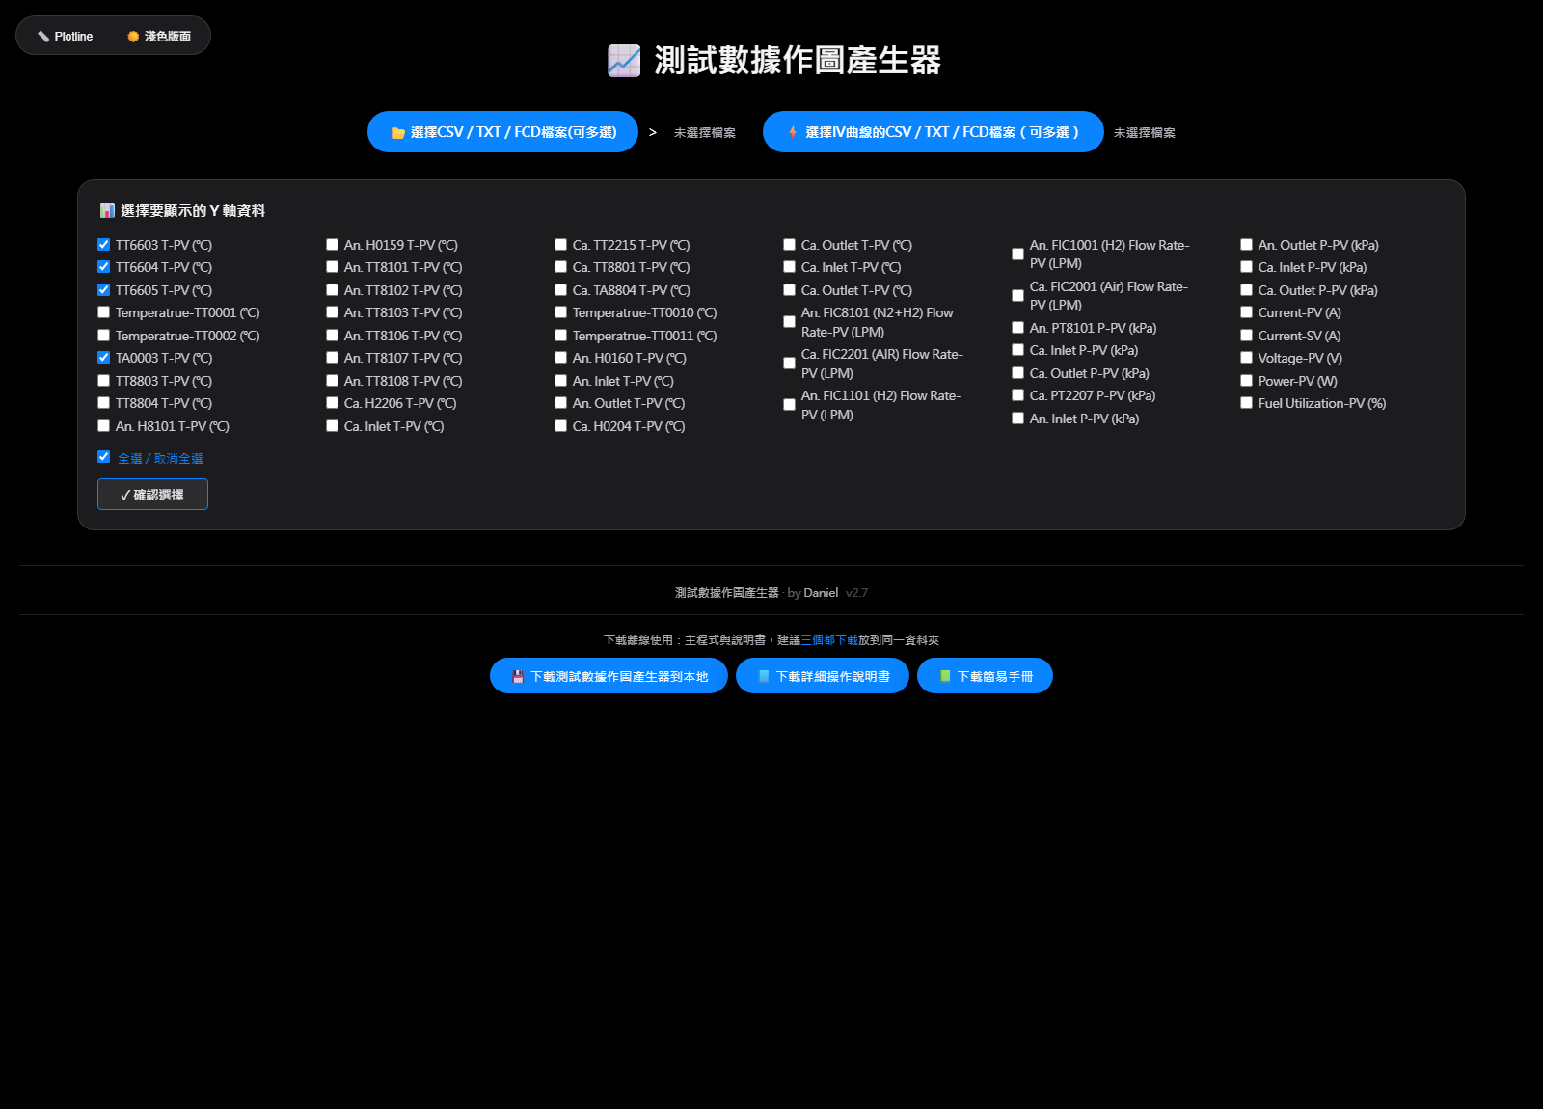
圖 1 載入檔案後的欄位勾選畫面（建議只勾想看的欄位，圖面較清爽）

3.2 多檔疊圖（v2.5 新增）
• 在檔案選擇視窗按住 Ctrl（Mac：Command）可多選檔案，最多 6 個。
• 只選 1 個檔案時，流程與一般單檔完全相同。
• 選 2 個以上時，系統會把各檔的欄位依名稱合併成一份清單（不分大小寫）。
• 勾選想比較的欄位後點「✓ 確認疊圖」，每個「檔案 × 欄位」會各畫成一條曲線，圖例顯示為「檔名：欄名」。

3.3 IV 曲線
• 點擊「⚡ 選擇IV曲線的CSV／TXT／FCD檔案（可多選）」，最多 6 個檔案。
• 系統自動判斷電流欄（X 軸）與電壓欄（Y 軸），畫成 IV 曲線。
• 欄位判斷不到時，可在圖上方的下拉選單手動指定 X／Y 欄位。

4. 資料格式說明
建議格式（第一列為欄位名稱）：
時間欄位 | 數值欄位 A | 數值欄位 B
2026/08/17 10:00:00 | 12.5 | 88
2026/08/17 10:00:01 | 13.2 | 90
2026/08/17 10:00:02 | 11.8 | 85

4.1 欄位自動判斷規則
• 時間欄位：欄位名稱含 time / date / datetime / timestamp / 時間 / 日期 等關鍵字，且內容可被解析為日期時間（支援 ISO 與斜線格式）。
• 數值欄位：該欄位前十列中至少 8 個可解析為數字，即會被當作折線資料。
• 流水號 X 軸：若第一欄是數值流水號（如 Time (Sec) 的 1.05、2.10）而非日期，會自動以該欄作為 X 軸，避免 1、2、3 被誤判成日期而顯示為 00:00:00。
• 完全無法判斷時，改用資料列索引作為 X 軸。

4.2 分隔符自動判斷
支援 Tab、逗號（,）、分號（;）與連續空白，依檔案內容自動判斷。

4.3 儀器檔的前導檔頭（v2.5 新增）
FuelCell 等儀器輸出的 .fcd 檔，開頭會有一大段檔頭說明（FUELCELL DATA、實驗條件、DataColumnCount 等），真正的欄位標題列從 Time (Sec) 開始，之後還有一行 End Comments 標記。
系統會自動跳過這些內容，以 Time (Sec) 那一列作為標題列，並移除 End Comments 標記行，不需要手動刪除檔頭。實測 60 欄、1407 筆的 .fcd 檔在一般折線圖與 IV 曲線都能正常讀取。

5. 主要功能說明

5.1 疊圖（全部欄位合一）
繪製所有勾選欄位的折線於同一張圖。每個欄位有獨立的 Y 軸（左右交錯），點擊圖例可隱藏／顯示特定欄位及其 Y 軸。

5.2 個別折線圖（2 欄網格）
每個欄位各一張獨立圖，以 2 欄網格排列、全部顯示，捲動頁面即可瀏覽全部。每張圖可獨立拖曳排序或刪除。
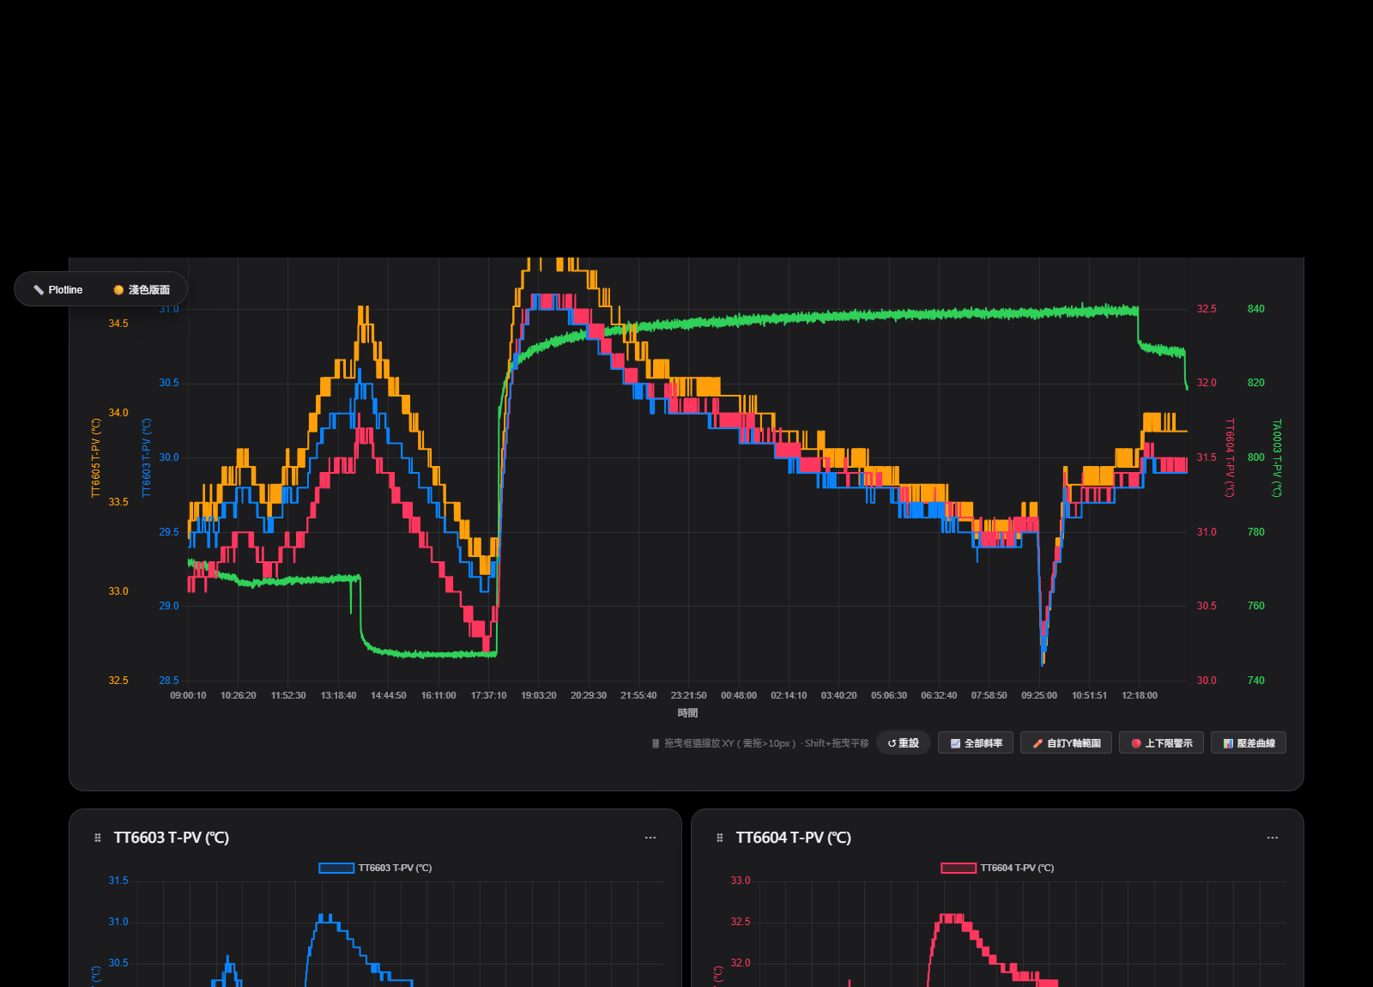
圖 2 疊圖（全欄位合一，多條 Y 軸左右交錯）與個別圖（2 欄網格）

5.3 縮放與平移
• 框選縮放：在圖表上按住滑鼠左鍵並拖曳，框選出矩形範圍即放大該區域（X 與 Y 軸同步）。
• 平移：按住 Shift 並拖曳滑鼠。
• 縮放同步：所有圖表共用同一個 X 軸範圍，縮放一張圖，其他圖同步跟隨。
• 重設：點擊每張圖右下角的「↺ 重設」，回復初始顯示範圍並移除斜率線。會一併清除拖曳框選縮放、Shift 平移、雙擊軸設定的上下限與刻度間隔（個別圖含全部 Y 軸，IV 含右側功率軸）。
• 折線圖與 IV 的重設也會清掉讀值紀錄：圖上的垂直標記、底下表格，並讓序號從 01 重新開始；折線圖另會清空自訂 Y 軸範圍、上下限警示與斜率結果。
• 沒有縮放滑輪：所有圖表（含 IV 曲線）統一只用拖曳框選縮放。
注意：框選縮放必須拖曳超過 10 像素才會生效。連續點擊時滑鼠的微小位移不會被誤判成框選，因此不會出現「點擊後畫面突然被放大成極小範圍、資料線看似消失」的情況。

5.4 十字準線（跨圖同步）
滑鼠在任一圖表上移動時，所有圖表會在同一 X 位置顯示虛線十字準線，方便比對不同欄位在同一時刻的數值。
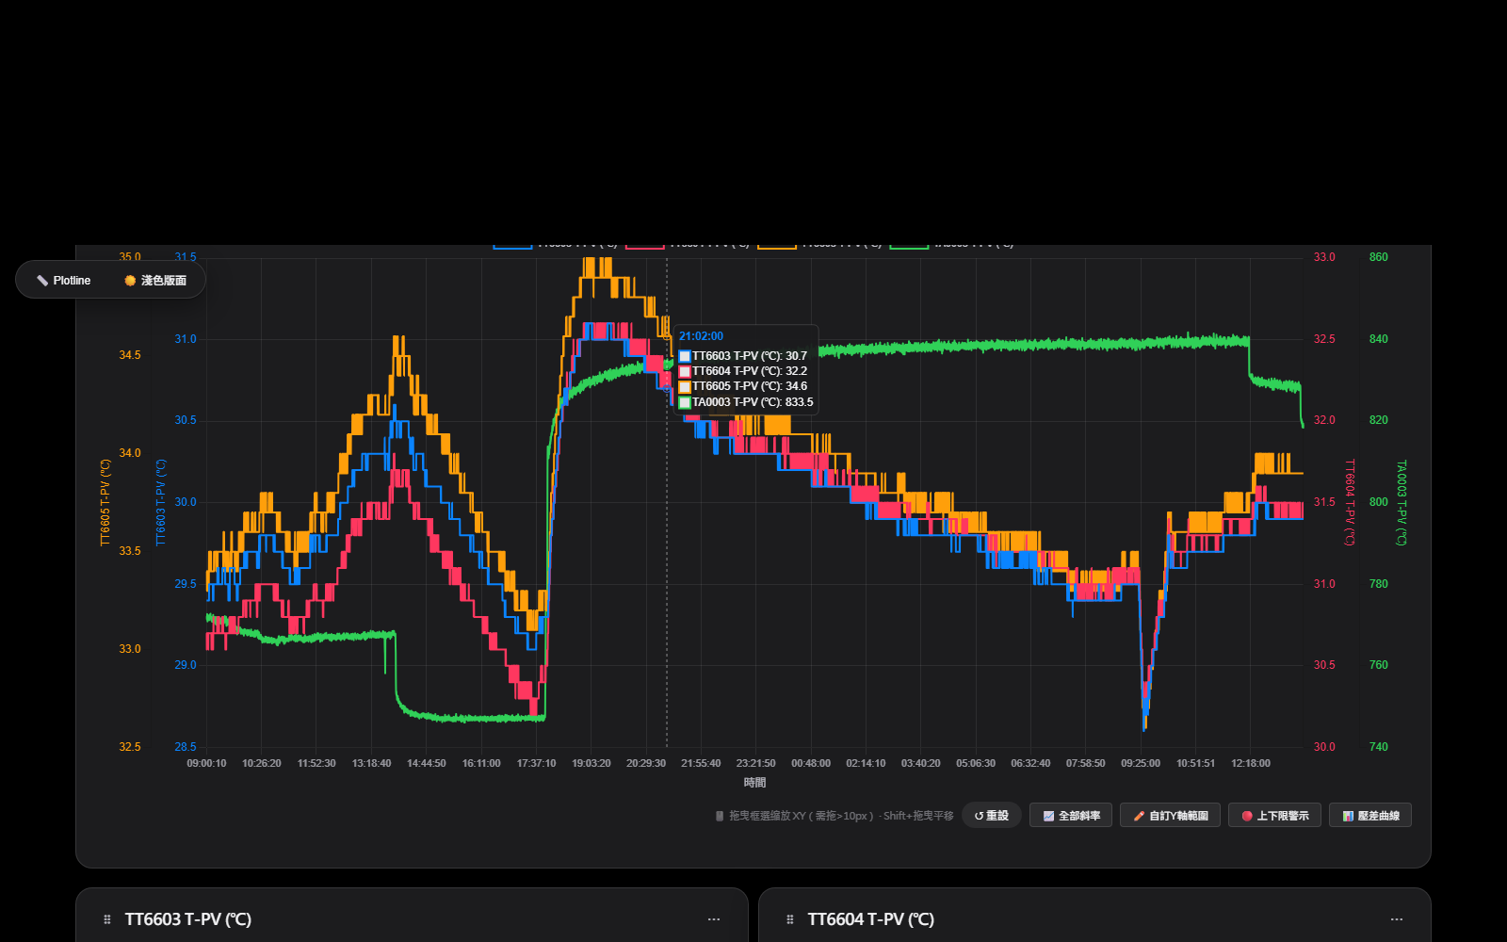
圖 3 十字準線：滑鼠移到任一張圖，所有圖同步對照同一 X 位置

5.5 斜率計算（迴歸分析）
• 疊圖：點擊「📈 全部斜率」，對所有欄位在目前縮放範圍內做線性迴歸，顯示斜率與 R²。
• 個別圖：點擊「📈 斜率」，對該欄位在目前範圍計算線性迴歸，並繪製紅色虛線迴歸線，顯示斜率、截距、R² 與樣本數。
• 請先框選縮放選擇要分析的範圍，再點斜率按鈕；未縮放時會提示先縮放。
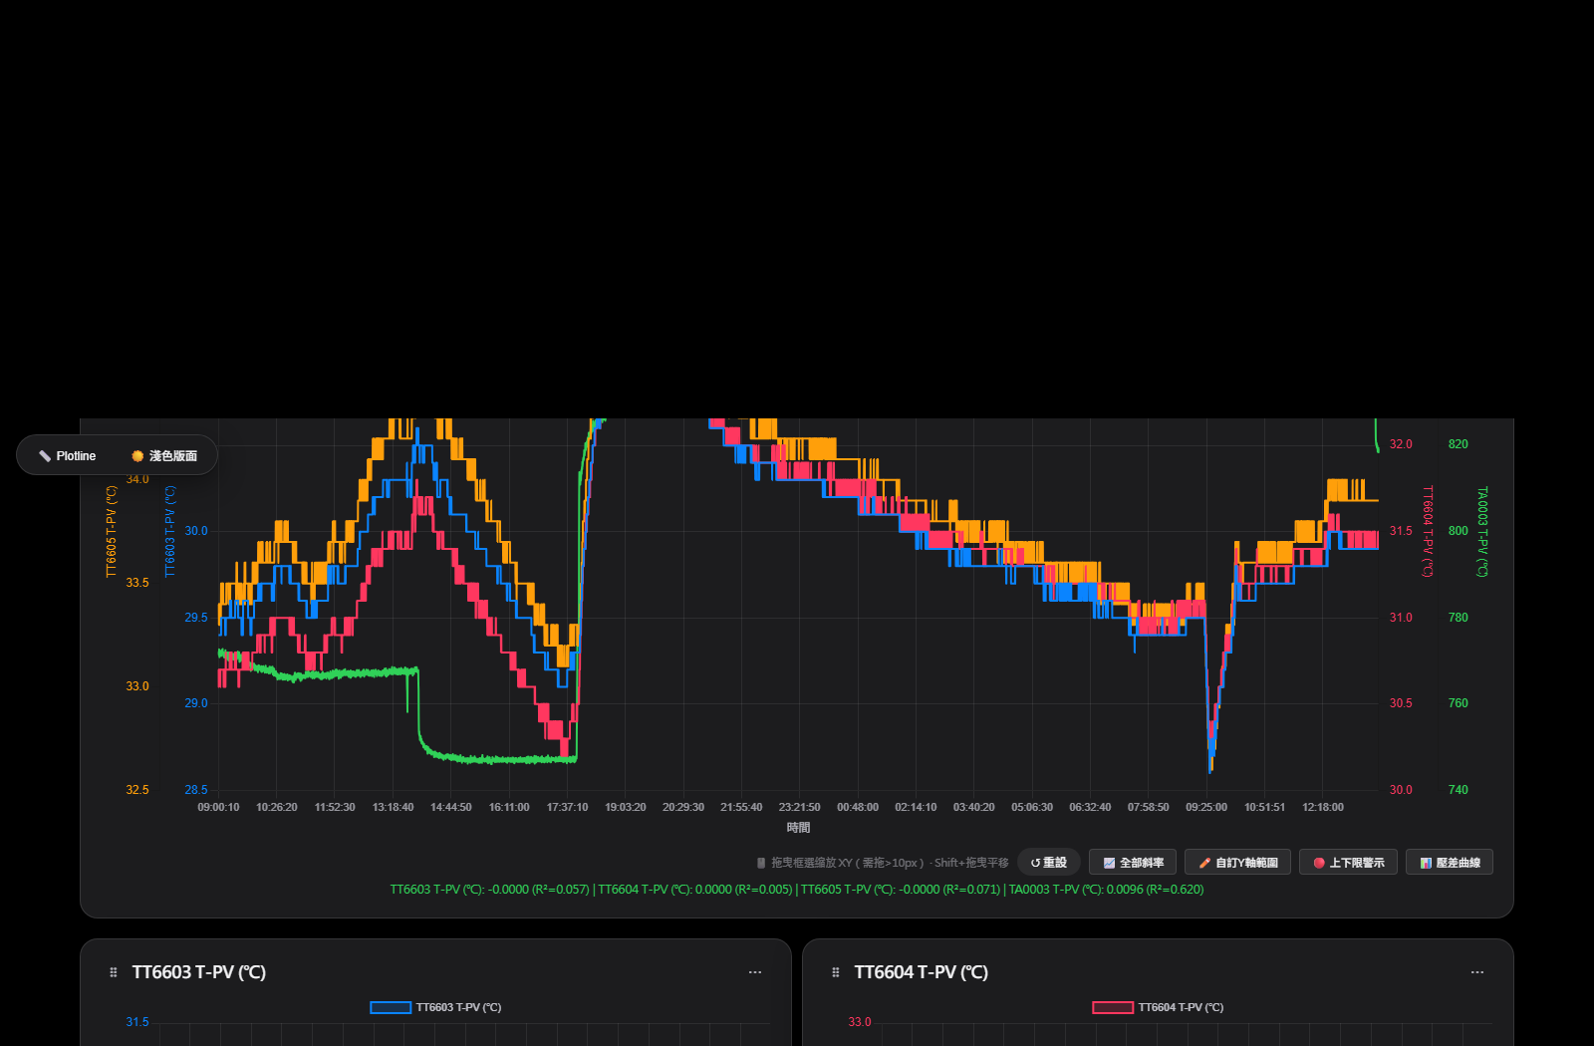
圖 4 全部斜率：依目前畫面範圍計算線性迴歸並顯示 R²

5.6 自訂 Y 軸範圍（僅疊圖）
點擊「✏️ 自訂Y軸範圍」，可為每個欄位個別設定 Y 軸最小／最大值，點「套用」生效；清除數值可還原自動範圍。多列勾選時會連動輸入。
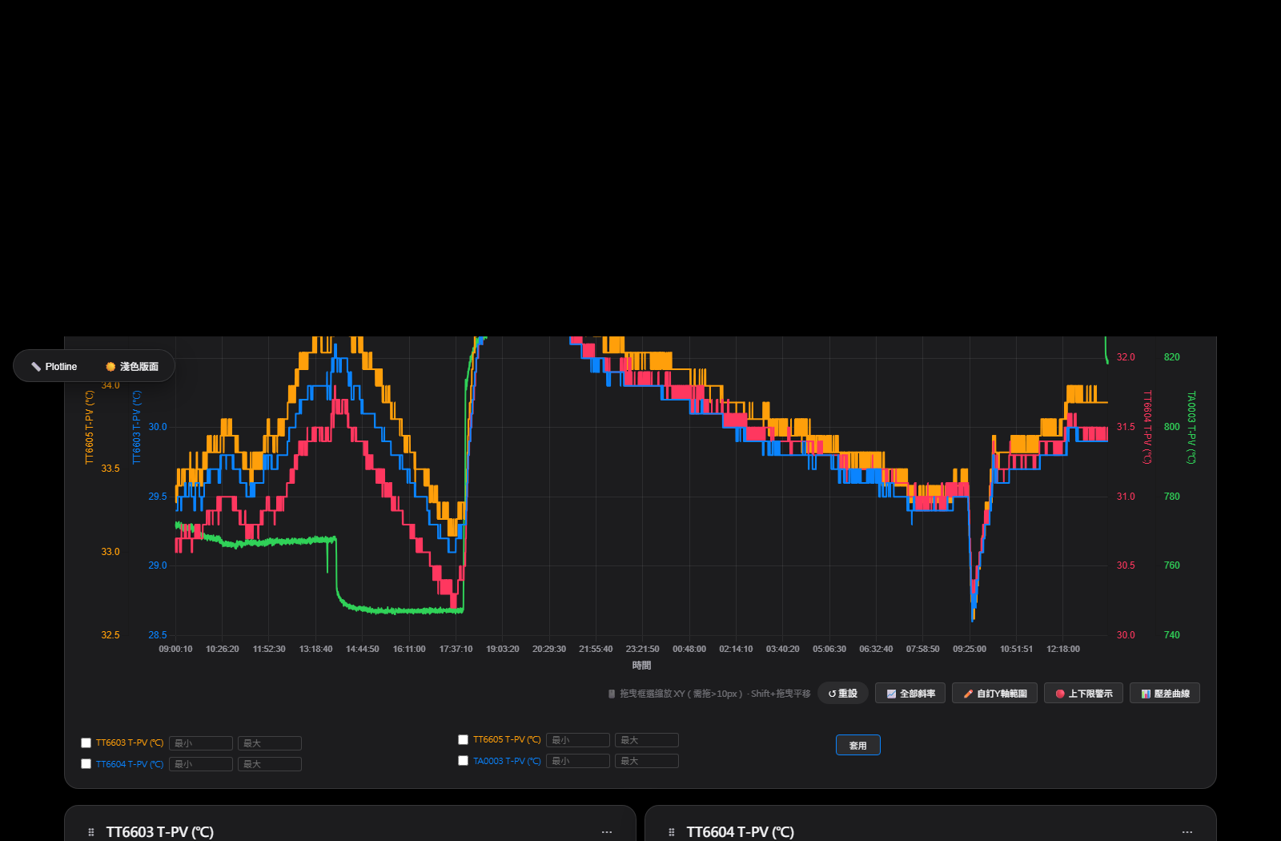
圖 5 自訂 Y 軸範圍：為每個欄位個別設定上下限

5.7 上下限警示
• 疊圖：點擊「🔴 上下限警示」，為每個欄位設定下限／上限，超出範圍的線段以紅色顯示並加粗。
• 個別圖：每張圖下方有「下限／上限」輸入框與「套用／歸零」按鈕。
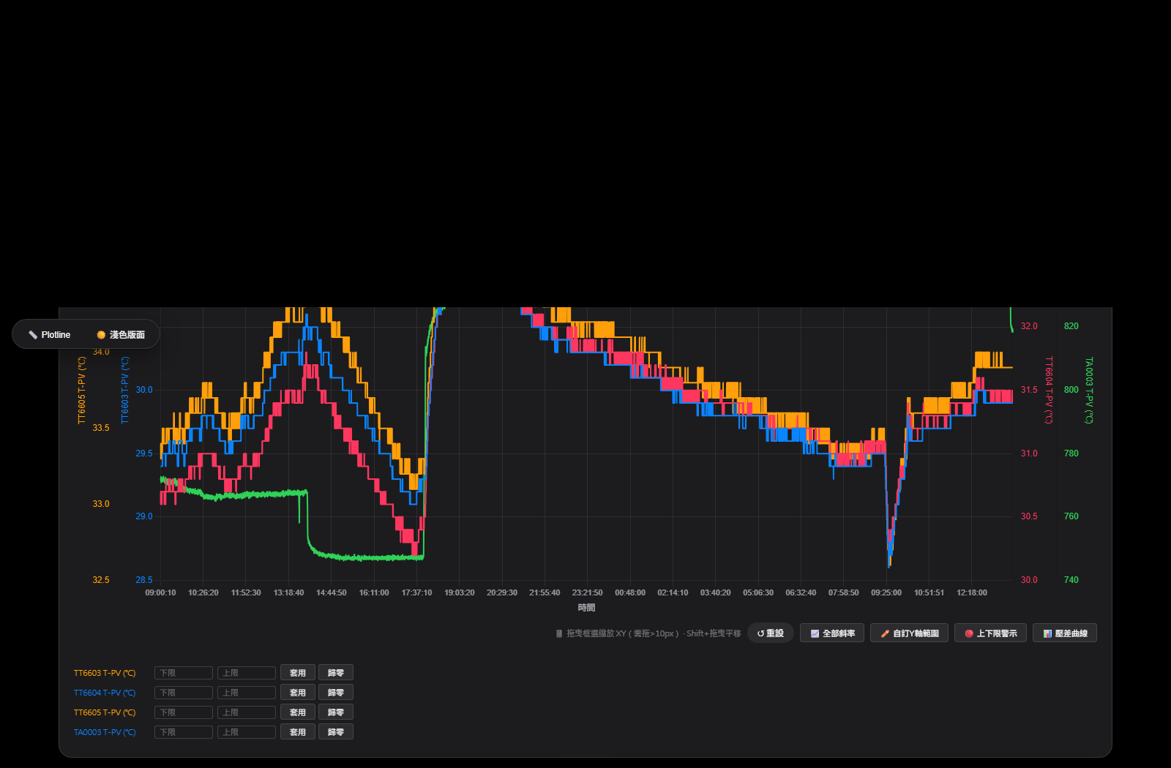
圖 6 上下限警示：超出設定值的線段轉為紅色

5.8 壓差曲線（僅疊圖）
點擊「📊 壓差曲線」，從兩個下拉選單選取欄位 A、B，點「確認新增」後在疊圖上新增一條虛線的「|A − B|」壓差曲線，並附獨立 Y 軸。可重複新增多條。
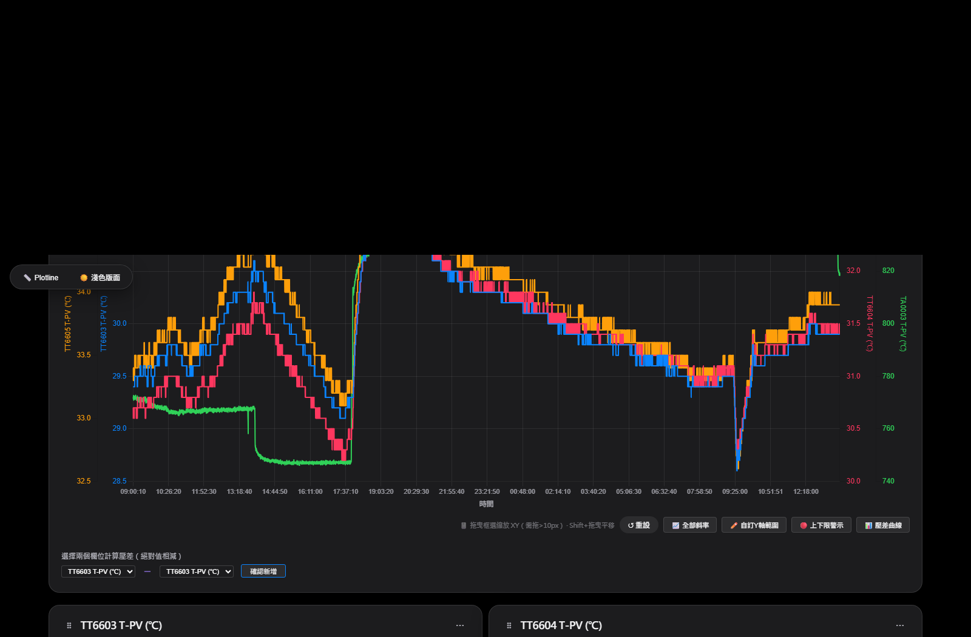
圖 7 壓差曲線：兩個欄位相減後新增一條差值曲線

5.9 X／Y 軸雙擊手動範圍
• X 軸：在圖表下方的 X 軸刻度帶上快速點兩下，可輸入起始與結束值（時間型輸入 HH:mm:ss，流水號型直接輸入數值），亦可設定刻度間隔。設定後所有圖表的 X 軸一起套用。
• Y 軸：在任一條 Y 軸上快速點兩下，可單獨設定該軸的最小值／最大值與刻度間隔；疊圖的每一條 Y 軸都能分別設定。
• 輸入視窗按 Enter 套用、Esc 或點視窗外取消；格式錯誤或起始大於結束會提示。

5.10 深／淺色主題切換
畫面左上角「☀️ 淺色版面」按鈕，點一下整個介面即在深色／淺色之間切換（按鈕文字隨之變為「🌙 深色版面」）。
圖表格線、座標刻度、圖例文字顏色會同步換成適合目前主題的配色；各欄位專屬的彩色 Y 軸不受影響。hover 十字準線、Plotline 標記線也會自動改用在淺色底上看得清楚的顏色。
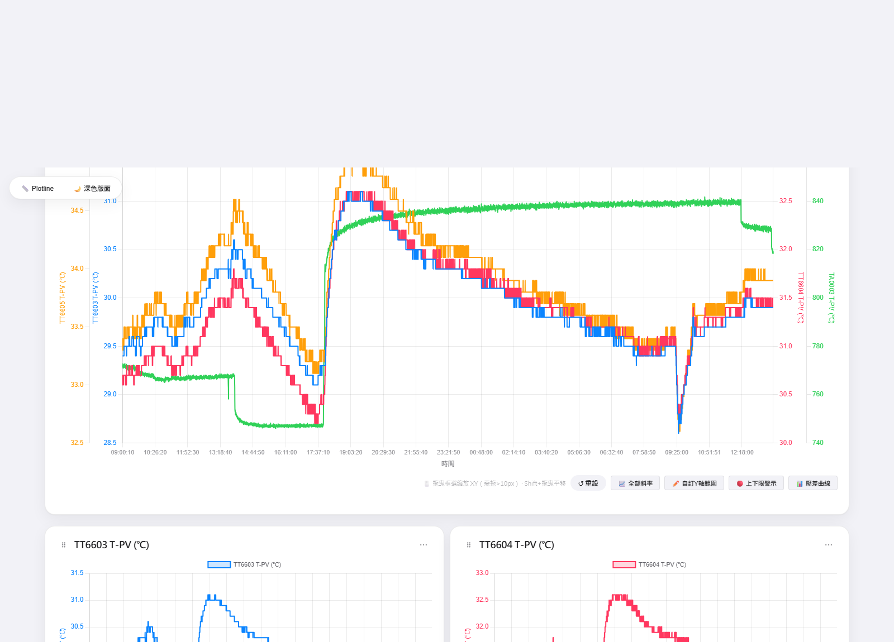
圖 8 淺色主題（左上角一鍵切換，圖表配色同步調整）

5.11 個別圖表管理：刪除與拖曳排序
• 每個個別圖標題列左側有拖曳手柄「⠿」，右側有「⋯」選單可刪除該圖。
• 拖曳排序由 Sortable.js 實現，拖到視窗邊緣會自動加速捲動；放開後自動重排並重算圖表尺寸。

6. Plotline 讀值功能
開啟左上角的「📏 Plotline」按鈕（亮藍底表示已開啟）後，在圖表的繪圖區內點擊，可「讀出」該位置的數值，並在圖上留下垂直標記線與編號。

6.1 讀值表格（v2.6 更新）
讀值結果以表格呈現：第一欄為序號，第一列為各欄位標籤。一般折線圖依 X 值由大到小排列；IV 曲線依 I (A) 由小到大排列（兩者的序號都保留點擊順序）。
序號 | Time | TT6603 T-PV (℃) | TT6604 T-PV (℃)
02 | 03:37:00 | 29.8 | 31.4
01 | 16:09:40 | 29.7 | 30.8
• 欄位標籤依點擊順序自動展開，X 欄（時間或流水號）固定在第一個。
• 數字採等寬對齊，方便垂直比較；滑鼠移過整列會 highlight。
• 讀值區最多顯示 260px 高，超過可捲動。
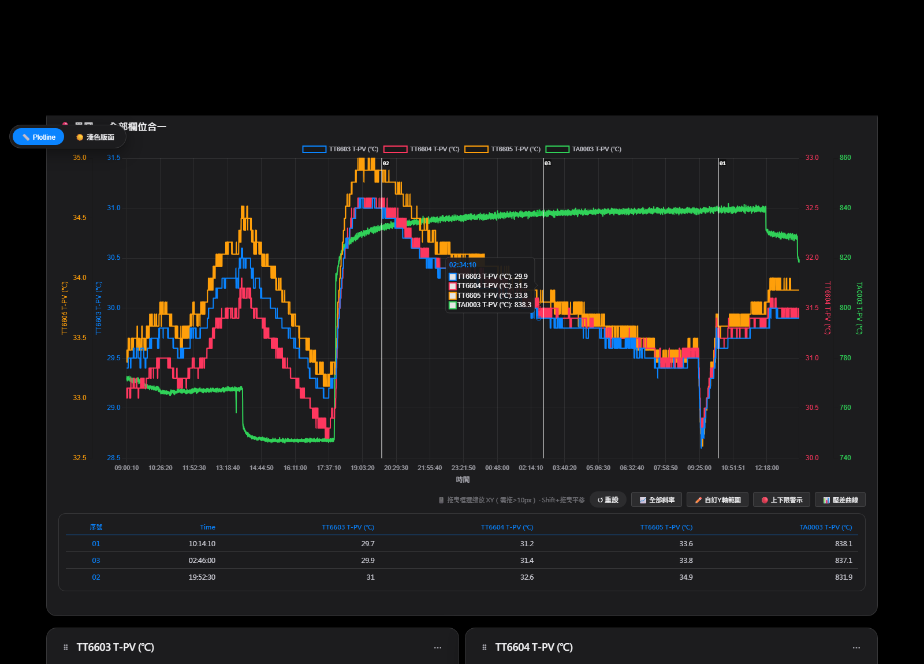
圖 9 折線圖 Plotline 讀值表格：序號＋第一列欄位標籤

6.2 IV 曲線的 Plotline（v2.6 新增，v2.7 增強）
IV 曲線同樣支援 Plotline，點擊一次可同時讀出電流、各條曲線的電壓，以及功率。
序號 | I (A) | 55度IV | 55度IV_850g | 前-後(V) | 前-後(mV) | P (W)
02 | 14.9895 | 0.7153 | 0.7170 | -0.002 | -2 | 10.721
01 | 42.4677 | 0.6405 | 0.6327 | 0.008 | 8 | 27.201
• 前-後(V)／前-後(mV)：「第一條可見曲線電壓 − 第二條可見曲線電壓」，說明兩組條件的性能差距。至少要有兩條可見 IV 曲線才會出現這兩欄；隱藏任一路徑曲線時差異欄一併移除。前-後(mV) = 前-後(V) × 1000。
• 欄位標題的顏色與圖上對應線段相同（例：藍色曲線→藍色標題），便於辨識哪一欄屬於哪一條曲線；非曲線欄（序號、I (A)、前-後、P (W)）維持預設色。
• IV 讀值依 I (A) 由小到大排列，方便直接比較電流低端到高端的變化；一般折線圖仍是由大到小。
• IV 曲線有自己的讀值框與獨立編號（ivPlotline01…），不與一般折線圖的紀錄混在一起。
• 點擊圖例隱藏的曲線不會列入讀值；隱藏後表格會即時移除該欄，重新顯示即恢復。
• 功率欄位不存在於檔案時，以 P = I × V 計算。
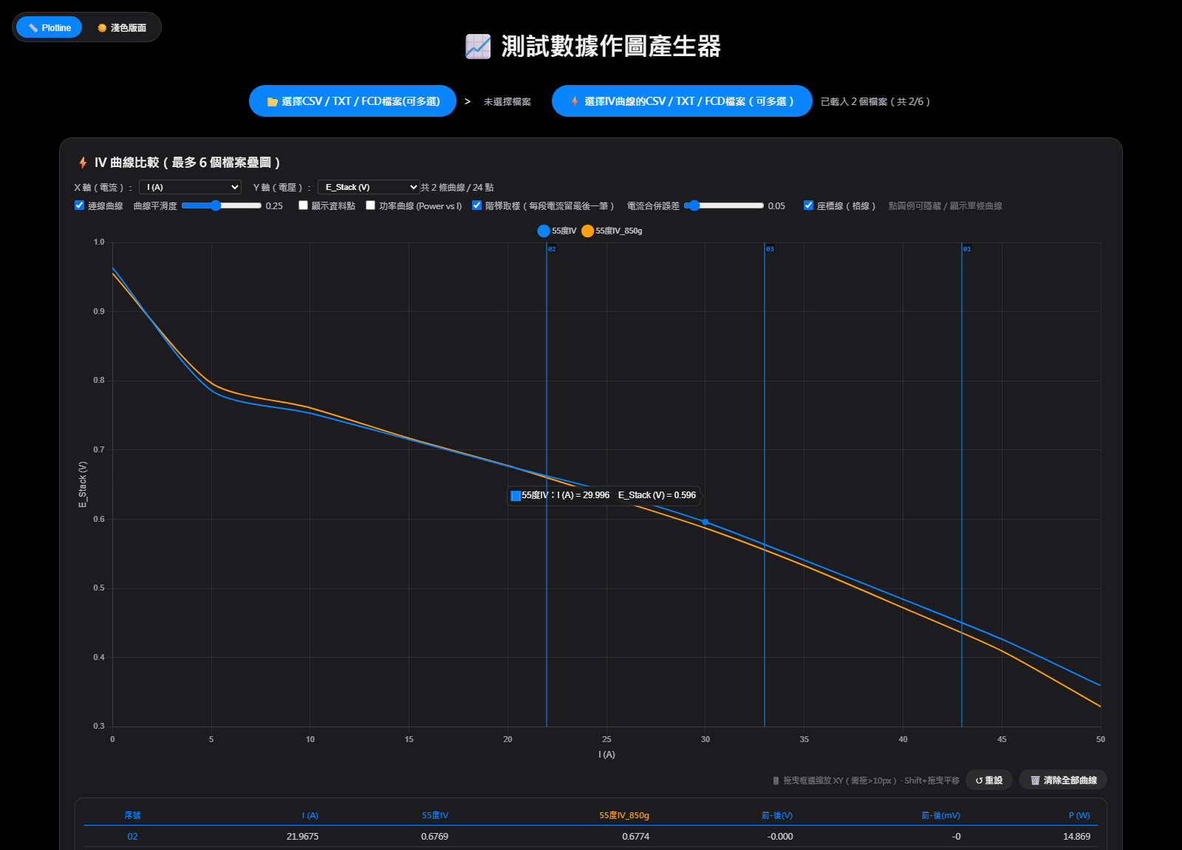
圖 10 IV Plotline：依電流由小到大排序；「前-後(V)／前-後(mV)」為兩條曲線的電壓差；欄位標題顏色對應圖上曲線（v2.7）

6.3 標記線與其他行為
• 點擊的同時，該圖上會畫一條垂直實線標記，線旁標示順序編號（01、02、03…）。
• 標記線顏色自動避開該圖的折線顏色；淺色主題下會自動改用較深的顏色以保持清楚。
• Plotline 開啟期間會停用拖曳縮放與平移，避免讀值時誤觸縮放。
• 關閉再開啟 Plotline 會清除所有標記與數值紀錄；重新載入檔案亦會全部清除。

7. IV 曲線功能

7.1 多檔疊圖（最多 6 個檔案）
每個檔案各自判斷自己的電流／電壓欄位，欄位數不同的檔案（例如一個 2 欄、一個 10 欄）也能正確疊在一起；切換欄位時以欄名比對套用到各檔案。

7.2 階梯取樣
IV 測試資料常在同一電流下連續取樣數百筆（定電流平台），電壓會隨時間緩慢漂移；直接連線會畫出大量近垂直的震盪線段。
• 勾選「階梯取樣（每段電流留最後一筆）」後，只保留每個定電流平台的最後一筆電壓（電流改變前的那一筆），曲線乾淨且點數大幅減少（例：2700 點 → 11 點）。
• 「電流合併誤差」滑桿可微調分群範圍（預設 0.05）；資料若沒有明顯平台，會自動全部保留。

7.3 功率曲線 Power vs I
• 勾選「功率曲線 (Power vs I)」後，每個檔案多畫一條虛線功率曲線，顏色與所屬 IV 曲線相同，使用右側獨立 Y 軸。
• 檔案內有功率欄位時直接使用；沒有時自動以 P = I × V 計算。
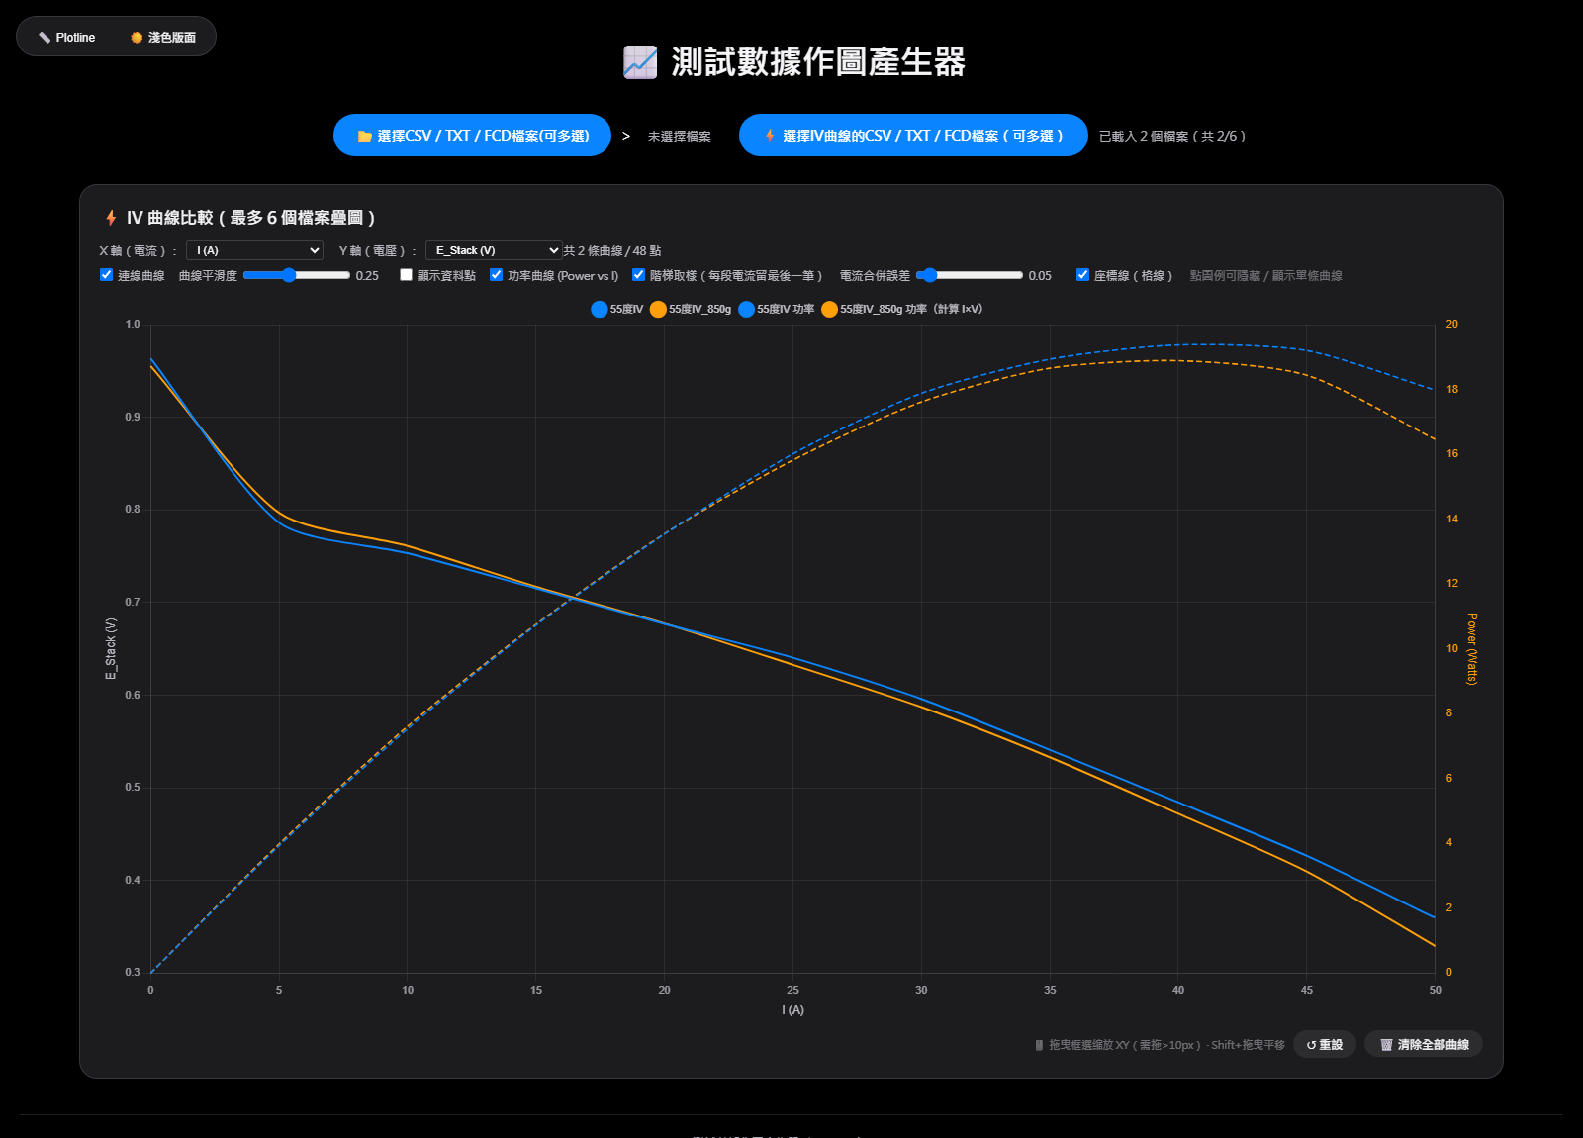
圖 11 IV 曲線（實線）與功率曲線（虛線，右側獨立 Y 軸）

7.4 其他顯示選項
連線曲線（預設開啟）、曲線平滑度（0～0.6，預設 0.25）、顯示資料點、座標線（格線）開關。另有「↺ 重設」與「🗑️ 清除全部曲線」。滑鼠停在資料點上時，提示以實際軸名稱顯示（不再寫 X／Y），數值固定 3 位小數，例如：
55度IV：I (A) = 29.996 E_Stack (V) = 0.596
功率曲線（右側軸）則顯示 P (W)。切換 X／Y 欄位下拉選單時，提示中的軸名稱會跟著變更，不會出現名稱與內容不符的情況。

7.5 IV 的「↺ 重設」
IV 圖右上角的「↺ 重設」會一次還原所有手動調整，共四個項目：
• 拖曳框選縮放與 Shift 平移的範圍；
• 雙擊 X 軸／Y 軸／右側功率軸設定的上下限與刻度間隔；
• Plotline 讀值紀錄：圖上的垂直標記、編號與底下表格，並讓序號從 01 重新開始；
• 十字準線。
若「按了重設卻沒反應」，通常是先用雙擊軸設定了範圍——這類設定需靠重設才會清除，早期的版本未處理，v2.7 起已修正。

8. 操作示範：Plotline 讀值流程
• 載入檔案並確認欄位選擇，產生圖表。
• 點擊左上角「📏 Plotline」按鈕，按鈕變為亮藍底（表示已開啟）。
• 在疊圖上想要讀值的位置點擊一下，圖下方立即出現讀值表格，列出該位置所有欄位的數值，圖上也出現垂直標記線與「01」編號。
• 切換到 IV 曲線點擊，IV 圖下方會出現自己的讀值表格，列出電流、各曲線電壓與功率。
• 繼續點擊可累加多筆紀錄；表格會依 X 值自動排序。

9. 常見問題
Q1. 載入檔案後沒有出現欄位清單？
• 確認檔案有表頭列與至少兩列資料，且至少一個數值欄位（前十列需有 8 個以上可解析的數字）。
• 確認表頭列的名稱不會被前面的說明文字吃掉——本工具會自動以 Time (Sec) 作為標題列，若你的檔案沒有這個欄名，請檢查前導說明是否過長。
Q2. 時間欄位沒有被偵測到？
• 確認欄位名稱含 time／date／時間／日期 等關鍵字且格式可解析；若內容是 1.05 這類數值，會被當作流水號 X 軸（這是正常行為）。
Q3. 為何點擊沒有出現讀值？
• 確認「📏 Plotline」按鈕是亮藍底開啟狀態，且點擊位置在圖表繪圖區內。
• 若是拖曳（位移超過 4px）會被視為縮放，不會建立讀值紀錄。
Q4. 為何點擊之後畫面變得很小、資料線好像不見了？
• 這是舊版的已知問題（v2.6 已修正）。若仍遇到，先按「↺ 重設」讓畫面恢復，並確認已更新到 v2.6。
Q5. 為何框選縮放沒反應？
• 框選必須拖曳超過 10 像素才會生效。若 Plotline 開啟中，縮放會暫停，請先關閉 Plotline 再縮放。
Q6. 標記線為什麼不是我預期的顏色？
• 標記線顏色會自動避開該圖的折線顏色，以免混淆。
Q7. 圖表無法顯示（空白）？
• 確認網路連線正常（Chart.js 從 CDN 載入），可重新整理頁面後再試。
Q8. 按了「↺ 重設」卻沒反應？
• v2.6 之前的版本只還原框選縮放，無法清除「雙擊軸範圍」。請更新到 v2.7，重設會一併清除拖曳縮放、Shift 平移、雙擊軸範圍與刻度間隔，以及 Plotline 讀值紀錄。
Q9. IV 讀值表格的前-後(V) 沒出現？
• 需要至少兩條可見的 IV 曲線才會計算性能差異。請到圖例點回被隱藏的曲線，欄位就會恢復。

10. 版本紀錄
版本 | 更新內容
v1.0 | 原始版本：CSV 載入、疊圖、個別圖、縮放、斜率、上下限、壓差曲線。
v2.0 | 2026-08-17 新增 Plotline 讀值功能：左上角開關、點擊讀值、垂直標記線、標記編號、時間排序、標記線顏色自動避色、每圖獨立標記。
v2.1 | 2026-08-26 新增深／淺色主題切換；新增 X／Y 軸雙擊手動範圍與刻度間隔設定；「↺ 重設」改為完整還原初始狀態。
v2.2 | 2026-08-26 更新欄位選擇分組與多欄垂直排列；自訂 Y 軸範圍新增連動、分組與多欄顯示；個別圖新增刪除與拖曳排序，並取消分頁改為單頁捲動。
v2.3 | 2026-09-16 修正 X 軸判斷：純數值不再誤判為日期；第一欄為流水號時自動以該欄為 X 軸。
v2.4 | 2026-10-05 新增 IV 曲線比較：最多 6 檔疊圖、功率曲線、階梯取樣、格線開關、軸上下限與刻度間隔設定；修正欄位數不同的檔案無法疊圖。
v2.5 | 2026-10-07 新增一般 CSV 多檔疊圖（最多 6 檔，欄位依名稱合併）；新增 .fcd 儀器檔支援（自動跳過前導檔頭）；多檔疊圖支援雙擊軸設定；全版介面改為 Apple 原生風格；埋入作者標籤。
v2.6 | 2026-10-08 IV 曲線支援 Plotline 讀值（電流／電壓／功率）；讀值改以表格呈現（序號＋欄位標籤）；修正連續點擊誤觸框選縮放（加入 10px 門檻，Plotline 開啟時停用縮放）；檔名改為「測試數據作圖產生器」。
v2.7 | 2026-10-15 IV 讀值新增前-後(V)／前-後(mV) 性能差異欄；IV 讀值改依 I (A) 由小到大排序；讀值表格標題改為對應曲線顏色；圖例隱藏曲線時讀值欄位同步移除與恢復；修正折線圖／IV／多檔圖的「↺ 重設」無法清除雙擊軸範圍、刻度間隔與讀值紀錄的問題；IV 提示改用實際軸名稱取代 X／Y，數值固定 3 位小數。

11. 離線使用與下載
本工具為單一 HTML 檔，不需要安裝、不需要伺服器。下方圖 12 為頁尾的下載區，建議把三個檔案一起下載，放到同一個資料夾：
• 測試數據作圖產生器.html：主程式，雙擊即可用。
• 測試數據作圖產生器_使用說明書.docx：本說明書，完整功能說明。
• 測試數據作圖產生器_簡易手冊.docx：2 頁精簡版，3 分鐘上手。
由於主程式是以相對路徑尋找另兩份文件，三者務必放在同一資料夾，否則按下「下載詳細操作說明書」或「下載簡易手冊」會找不到檔案。
主程式連結指向自己，若檔案被改名或移到別的資料夾後才開啟，系統會自動改以目前頁面內容產生下載，離線仍可取得。

圖 12 頁尾下載區：三個檔案建議一併下載放到同一資料夾
＊本說明書由 AI 協助生成，如有與實際畫面不符之處，以程式實際行為為準。

